カラフル
ま！
◆お願い◆
☆「ふゆはともだち」は、答え合わせをお願いします。間違っていたところは、お直しをさせて、
○になるまで見てあげてください。
☆冬休みはできるだけ、お正月ならではのことを体験させてあげてください。
☆冬休みの間に、下記のものについての点検・補充をお願いします。
また、名前が消えかかっているものについては、再度、書いておいてください。
- お道具箱の中身 → はさみ、スティックのり、クレパス、クーピーか色鉛筆、
セロテープ、鍵盤ハーモニカの吹き口、けいさんブロック、名前ペン
- 絵の具セット → なくなっている絵の具の補充
※ 絵の具ぞうきんを洗って、記名し直してください。
- 上ぐつ、体育館シューズ → 小さくなっていないか、名前が消えかけていないか、
確かめてください。
- ノート → 残りが少なくなってきたら購入をお願いします。
＜国語＞縦1０マス、 漢字ノート ８４字
＜算数＞縦14マス×横10マス
- 3学期のはじめに、図工で獅子舞を作ります。
ティッシュ箱の空箱1つ・毛糸1玉（すきな色でかまいません）・ハンカチサイズの布（好きな柄）
を用意しておいてください。

豊津第一小学校
第1学年 学年だより
Ｎｏ．１３
２０１７．１２．２１（木）

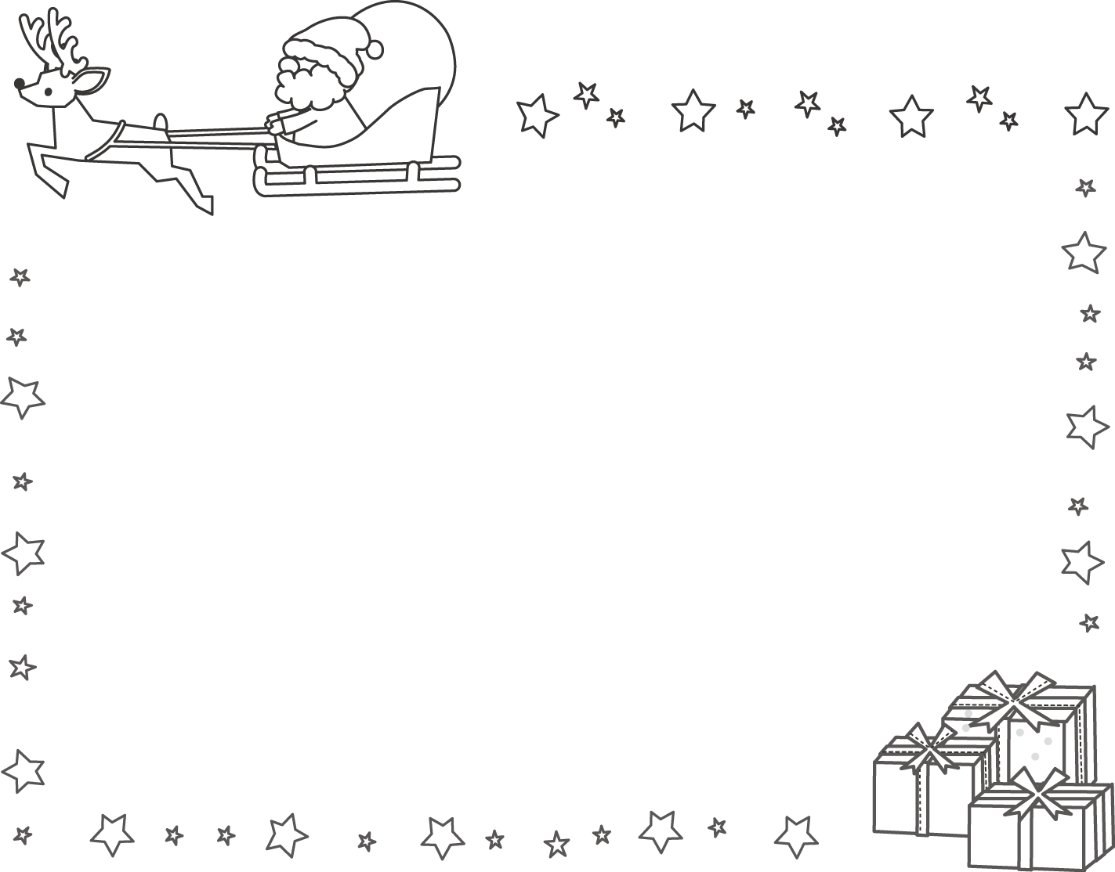
いよいよ冬休みが始まります。２学期は校外学習や音楽会など様々な行事を経験し、心身ともに一回り大きくなった子どもたちです。冬休みは、健康に気をつけて、ご家庭で楽しい思い出をたくさん作ってください。３学期、また元気いっぱいの子どもたち
に会えるのを楽しみにしています。

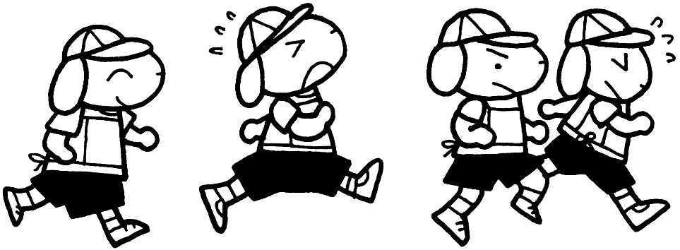
しぎょうしき １月9日（火） ８じ２０ぷんまでにとう校
もちもの ・とよいちっこ（はんこをおしてもらう）
・ふゆ休みのしゅくだい(ぜんぶ) ・ひっきようぐ ・れんらくちょう
・れんらくぶくろ・おどうぐばこ・たいいくかんシューズ
・ぞうきん ２まい ・スーパーのレジぶくろ２まい
（１まいはじぶんよう〈名まえをかく〉、１まいはきょうしつよう）
・ざぶとん（ひつような人）

ふゆ休みのしゅくだい
- ふゆはともだち(こくご・さんすう)
（おうちの人に まるつけをしてもらって かならず おなおしも しましょう。)
- けいさんカード
- いえのしごとのお手つだい （かぞくの いちいんとして すすんでしましょう。）
- なわとび （まえとび、うしろとび、かけあしとび、けんけんとび）
- どくしょ （本を たくさん よみましょう。）
②～⑤はがんばりひょうにかきましょう。
- え日き １まい （えをていねいにかいて、いろもぬりましょう。）
- お正月あそびしらべ
（すごろく、こま、たこあげ、カルタ、ぼうずめくりなどお正月あそびの中
から2つきめて、えとせつめいをカードにかきましょう。）

◆3学期の予定◆
☆耐寒マラソン…１月２2日（月）～１月２6日（金）8：30 スタート
＜1月24日(水)は児童朝の会の為無し＞
☆学校公開・校内図工展…１月３0日（火）、2月1日（木）
☆参観・懇談…１月３0日（火）5限 参観 6限 懇談
☆マラソン記録会…１月３１日（水）２限 ※予備日は２月７日（水）２限の予定です。

